УТВЕРЖДЕНО
Приказ УО г. Ак-Довурак
от 14 сентября 2022г. № 254

Положение о муниципальной методической службе

Общие положения
  - Настоящее положение «О муниципальной методической службе» (далее - ММС) определяет порядок создания и организации ее деятельности.
  - С учетом части 1 статьи 19 Федерального закона от 29 декабря 2012 г. № 273-ФЗ «Об образовании в Российской Федерации» в муниципальной системе образования могут создаваться и действовать организации, осуществляющие научно-методическое, методическое, ресурсное и информационно-технологическое обеспечение образовательной деятельности и управления муниципальной системой образования, оценку качества образования.
  - ММС создается в целях и задачах повышения качества образования, профессиональной компетентности педагогических и управленческих работников муниципальной системы образования и направлен на реализацию муниципальной образовательной политики.
  - Главными задачами ММС являются:
    - содействие в выполнении инициатив государства, целевых программ развития образования;
    - координация работы структур ММС, научно-методическое сопровождение их деятельности;
    - создание условий для оказания учебно-методической и научной поддержки всем участникам образовательного процесса;
    - содействие функционированию и развитию образовательных организаций общего образования;
    - создание условий для непрерывного повышения профессиональной компетентности педагогических и руководящих работников муниципальной системы образования;
    - осуществление мониторинга состояния муниципальной системы образования.
  - ММС осуществляет свою деятельность в соответствии с Конституцией Российской Федерации, Федеральным законом «Об образовании в Российской Федерации», порядком организации и осуществления; образовательной деятельности по дополнительным профессиональным; программам (утв. приказом Министерства образования и науки РФ от 1 июля 2013 г. № 499), законами и нормативными правовыми актами различных уровней, рекомендациями об организации деятельности муниципальной методической службы в условиях модернизации образования и настоящим Положением.
  - Структура ММС формируется в соответствии с потребностями, особенностями муниципальной системы образования и с учетом индивидуальных потребностей педагогических и руководящих работников.
  - ММС несет ответственность за организацию эффективного взаимодействия с педагогическими и руководящими кадрами муниципальной образовательной системы по вопросам организации непрерывного педагогического образования и повышения квалификации педагогических работников, развития муниципальной методической сети и ее организационно-педагогического и информационно-методического сопровождения.
  - ММС осуществляет свою деятельность во взаимодействии с образовательными организациями дополнительного педагогического образования, другими образовательными организациями, занимающимися повышением квалификации и профессиональной подготовкой и переподготовкой педагогических работников и руководителей образовательных организаций.

Структура и управление ММС
  - ММС осуществляет свою деятельность во взаимодействии со структурными подразделениями регионального оператора (ТИРО и ПК), общественно-профессиональными объединениями всех уровней системы образования Республики Тыва.
  - Работа ММС осуществляется в рамках Плана работы, утвержденного приказом муниципального органа управления образованием.
  - Координацию работы ММС на муниципальном уровне осуществляет муниципальный орган управления образованием.
  - Состав ММС утверждается приказом Управления образования.
  - Управление деятельностью творческих групп педагогов, методических объединений образовательных организаций (далее – ОО), их полномочия и функции регламентируются соответствующими Положениями, разработанными и утвержденными в установленном порядке.
  - В работе ММС могут принимать участие приглашенные представители органов государственной власти, органов местного самоуправления, юридические и физические лица.
  - Перечень документов ММС включает:
1. Положение о муниципальной методической службе;
- Состав ММС, утвержденный приказом Управления образования;
- План работы ММС на учебный год, входящий в состав Плана работы Управления образования;
- Анализ работы ММС;
- Соглашение между ТИРО и ПК и Управлением образования.
  - Модель ММС строится по принципу уровневого сетевого взаимодействия.
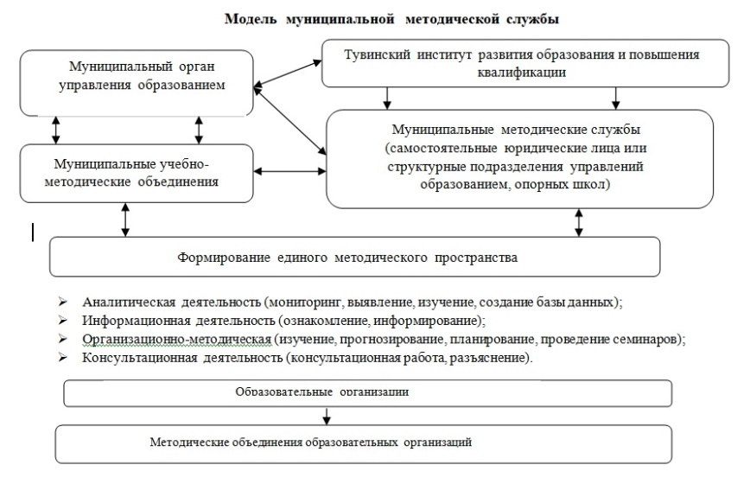
Направления деятельности ММС
  - Аналитическое:
    - мониторинг профессиональных и информационных потребностей работников муниципальной системы образования;
    - создание базы данных о педагогических работниках образовательных учреждений города;
    - изучение и анализ состояния и результатов методической работы в ОО, определение направлений ее совершенствования;
    - выявление затруднений дидактического и методического характера в образовательном процессе;
    - сбор и обработка информации о результатах учебно-воспитательной работы ОО;
    - изучение, обобщение и распространение передового педагогического опыта;
    - мониторинг эффективности руководителей ОО: по базовой подготовке, по объективности результатов внешней оценки, по условиям осуществления образовательной деятельности, по формированию кадрового резерва, по квалификации в области управления;
    - учет специфики ОО при оценке эффективности руководителей, наличие адресных рекомендаций по результатам анализа;
    - разработка мероприятий по повышению эффективности руководителей ОО;
    - мониторинг качества повышения квалификации педагогов: по повышению квалификации на основе диагностики профессиональных дефицитов; содействие в проведении адресных программ повышения квалификации;
    - изучение и применение рекомендаций, содержащихся в аналитических отчетах, информирование или корректировка критериев оценки качества образования в ОО.
  - Информационное:
1.18.1. формирование банка педагогической информации (нормативно-правовой, научно-методической, методической и др.);
    - ознакомление педагогических работников с новинками педагогической, психологической, методической и научно-популярной литературы на бумажных и электронных носителях;
    - ознакомление педагогических и руководящих работников ОО с опытом инновационной деятельности образовательных организаций и педагогов;
    - информирование педагогических работников ОО о новых направлениях в развитии дошкольного, общего, специального образования и дополнительного образования детей, о содержании образовательных программ, новых учебниках, учебно-методических комплектах, видеоматериалах, рекомендациях, нормативных, локальных актах;
    - создание медиатеки современных учебно-методических материалов, осуществление информационно-библиографической деятельности;
    - создание обоснованной системы профориентации, учитывающей специфику муниципального образования, потребностей, развитие связей с предприятиями и учреждениями, взаимодействия системы общего образования и системы СПО.
  - Организационно-методическое:
    - изучение запросов, методическое сопровождение и оказание практической помощи: молодым специалистам, педагогическим и руководящим работникам в период подготовки к аттестации, в межаттестационный и межкурсовой периоды;
    - прогнозирование, планирование и организация повышения квалификации и профессиональной переподготовки педагогических и руководящих работников ОО, оказание им информационно-методической помощи в системе непрерывного образования;
    - организация работы методических объединений педагогических работников ОО;
    - организация сети методических объединений педагогических работников ОО;
    - участие в разработке содержания регионального (национально-регионального) компонента, компонента образовательного учреждения образовательных стандартов, элективных курсов для предпрофильной подготовки обучающихся общеобразовательных учреждений;
    - участие в разработке программ развития образовательных учреждений;
    - организация методического сопровождения профильного обучения в общеобразовательных учреждениях;
    - методическое сопровождение подготовки педагогических работников к проведению единого государственного экзамена;
    - обеспечение комплектования фондов учебников, учебно-методической литературы образовательных учреждений;
    - определение опорных (базовых) школ, дошкольных учреждений, школ педагогического опыта для проведения семинаров-практикумов и других мероприятий с руководящими и педагогическими работниками образовательных учреждений;
    - подготовка и проведение научно-практических конференций, педагогических чтений, конкурсов профессионального педагогического мастерства работников образовательных учреждений;
    - организация и проведение фестивалей, конкурсов, предметных олимпиад, конференций обучающихся образовательных учреждений;
    - взаимодействие и координация методической деятельности с соответствующими подразделениями органов управления образованием и учреждений дополнительного профессионального (педагогического) образования;
    - создание системы оценки качества подготовки обучающихся: учитывающей федеральные тенденции, региональные тенденции, включающей оценку метапредметных результатов;
    - проведение анализа процедур единой системы оценки качества образования на муниципальном уровне и разработка рекомендаций по повышению результатов;
    - обеспечение объективности процедур оценки качества образования: формирование позитивного отношения к вопросам объективной оценки результатов обучения; использование объективных результатов для управления качеством образования.
  - Консультационное:
    - организация консультационной работы для педагогических работников муниципальных образовательных учреждений;
    - организация консультационной работы для педагогических работников, ведущих в общеобразовательных учреждениях преподавание двух-трех и более предметов;
    - организация консультационной работы для педагогических и руководящих работников специальных (коррекционных) образовательных учреждений (классов/групп);
    - популяризация и разъяснение результатов новейших педагогических и психологических исследований;
    - консультирование педагогических работников ОО и родителей по вопросам обучения и воспитания детей;
    - разработка системы работы со школами с низкими образовательными результатами, учитывающей специфику муниципалитета, разработка адресных рекомендаций для работы.

Обеспечение деятельности ММС
  - Финансирование деятельности ММС осуществляется за счет муниципального бюджета в соответствии с региональным нормативом, а также; внебюджетных источников финансирования.

Права и обязанности ММС
  - Структуры ММС имеют следующие права и обязанности:
    - самостоятельно планировать свою деятельность в соответствии с действующей программой развития муниципальной системы образования, с решениями коллегиального органа управления ММС, планами работы муниципальных органов управления образованием и образовательных организаций на текущий год;
    - самостоятельно определять содержание и формы деятельности на основе нормативных актов, результатов мониторинговых и маркетинговых исследований, достижений педагогической науки и практики;
    - вносить предложения на обсуждение в коллегиальный орган управления ММС, Советы организаций и др.;
    - принимать участие в методических мероприятиях различного уровня.

